TRƯỜNG ĐẠI HỌC KHOA HỌC TỰ NHIÊN – ĐHQG_HCM

KHOA CÔNG NGHỆ THÔNG TIN

LỚP 20_22

|  |
| --- |
|  |
|  |  |

**MÔN BẢO MẬT CƠ SỞ DỮ LIỆU**

**GVHD: NGUYỄN ĐÌNH THÚC**

**Lab 3: Mã hóa dữ liệu từ client trước khi lưu xuống CSDL**

**& Giải mã dữ liệu ở client sau khi truy vấn dữ liệu từ CSDL**

MSSV: 20120083

HỌ VÀ TÊN: NGUYỄN TRỌNG HIẾU

**Mục lục**

1. Nội dung thực hành 2

2. Cơ sở dữ liệu “Quản lý sinh viên đơn giản” 2

3. Yêu cầu thực hành 2

4. Tự đánh giá về bài tập 6

5. Tài liệu tham khảo 7

## Nội dung thực hành

## Cơ sở dữ liệu “Quản lý sinh viên đơn giản”

## Yêu cầu thực hành

1. **Viết script tạo Database có tên QLSV**

Script tạo database [tại đây](https://drive.google.com/file/d/1B_W9HnUnZonZH_Hx6v-bleqbJUUQVUzL/view?usp=sharing).

1. **Tạo các table**

Script tạo database [tại đây](https://drive.google.com/file/d/1LityXrIWsuL8ZkH0b8MM0fkVdq6aD7ir/view?usp=sharing).

1. **Tạo procedure**

Script tạo procedure [tại đây](https://drive.google.com/file/d/1Df4MFg8CCeGjyZ72F3dzghAbkmjXMTnn/view?usp=share_link).

1. **Màn hình đăng nhập và kiểm tra đăng nhập**

Code cho lab4 [tại đây](https://drive.google.com/drive/folders/1DZJoA4QMLET1zS0TyfezA9bDZcMjShh4?usp=share_link).  
IDE dùng để create-build-run code: Visual Studio 2022  
Sử dụng .Net Framework để thiết kế giao diện.

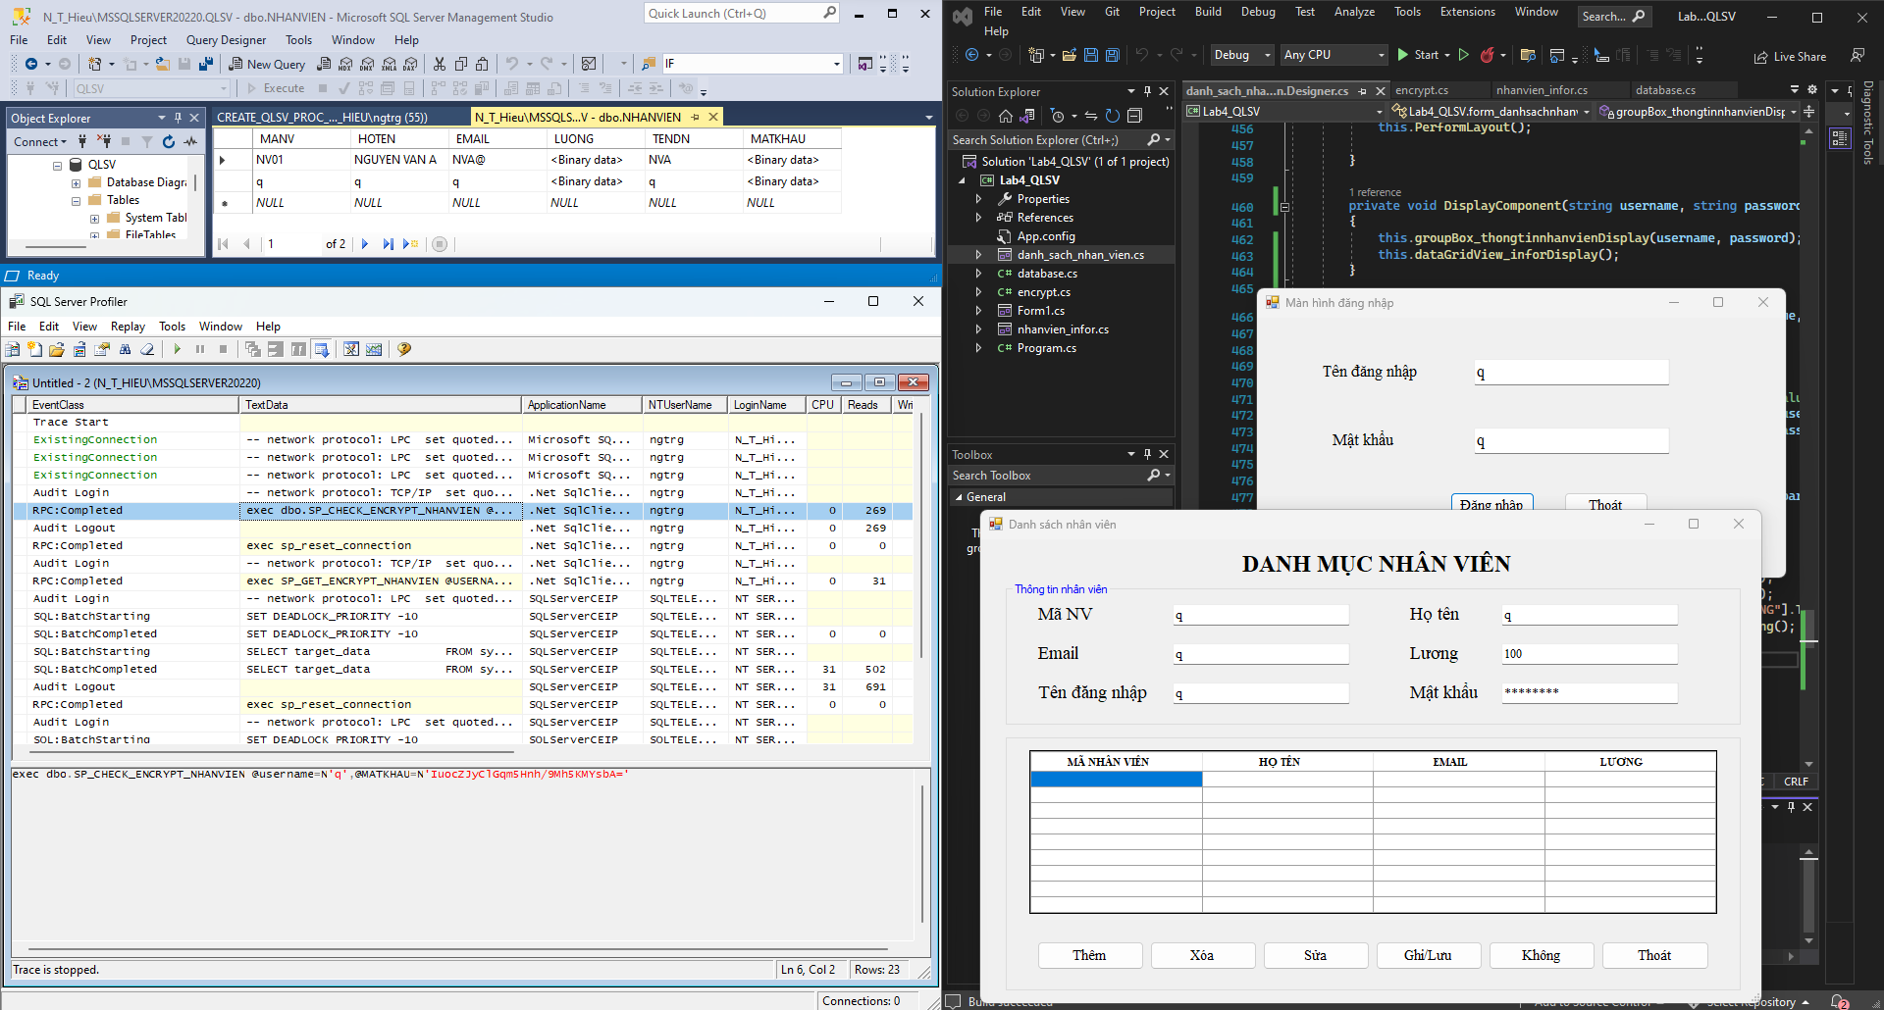

Hình : Kết quả kiểm tra (thông báo thành công) đăng nhập và thông báo thành công thông qua SP_CHECK_ENCRYPT_NHANVIEN

1. **Viết màn hình load danh sách nhân viên**

Vì nhân viên có khả năng thêm nhân viên khác nên em nghĩ nhân viên này có quyền truy cập vào tất cả các nhân viên khác để hiển thị ra bảng, Tuy nhiên gặp khó khăn khi nhấn nút ghi/lưu mới lưu nhân viên đã thêm xuống cơ sở dữ liệu như sau:

Vì nút Lưu nằm ở màn hình load danh sách nhân viên nên việc sau khi thêm nhân viên thì thông tin nhân viên sẽ được hiển thị trong bảng load danh sách nhân viên. Khi đó nếu đem lưu hết xuống cơ sở dữ liệu thì sẽ bị trùng dữ liệu làm lỗi logic

Nếu như chỉ lưu những giá trị mới được lưu nhưng đồng thời hiển thị cả các nhân viên được liệt kê trước đó thì sẽ không hợp lý và khó kiểm soát cho người dùng.

Nếu như khi thêm xong xóa hết bảng thống kê nhân viên thì sẽ không hợp lý trong mặt nội dung thiết kế, bảng hiển thị danh sách nhân viên.

Do đó em làm 1 procedure khác là *SP_GET_ENCRYPT_NHANVIEN @USERNAME @MATKHAU* chỉ để lấy thông tin của nhân viên đăng nhập và hiển thị lên của sổ thông tin nhân viên. Bảng thông tin bên dưới em để hiện thị các nhân viên vừa thêm

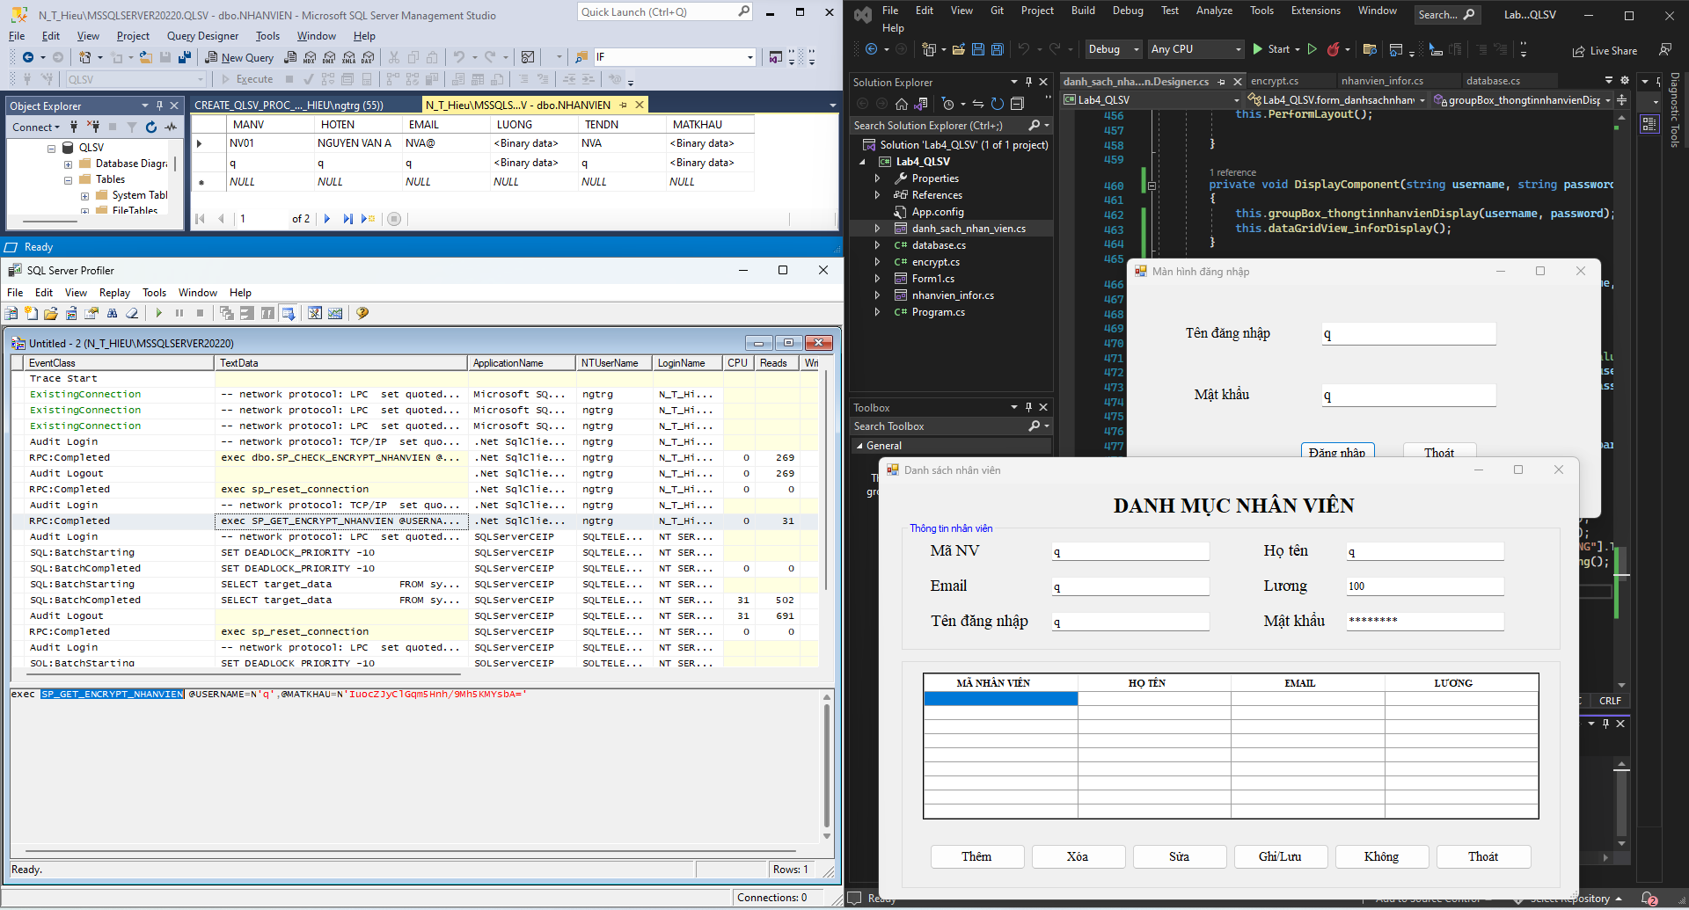

Hình : Hiển thị thông tin nhân viên thông qua SP_GET_ENCRYPT_NHANVIEN

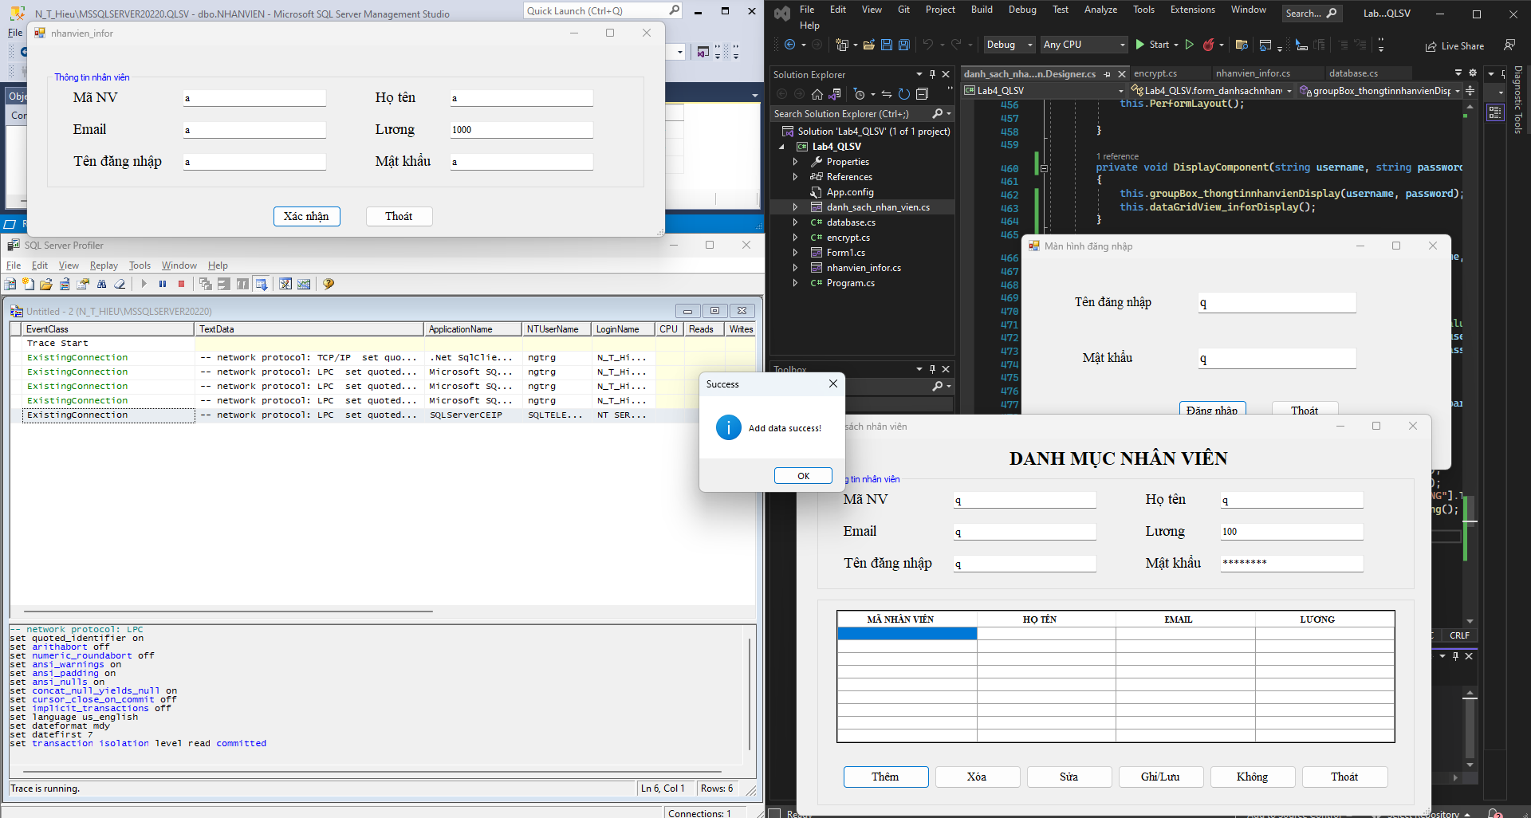***Thêm nhân viên***

Hình 3: thêm nhân viên thành công

***Lưu nhân viên***

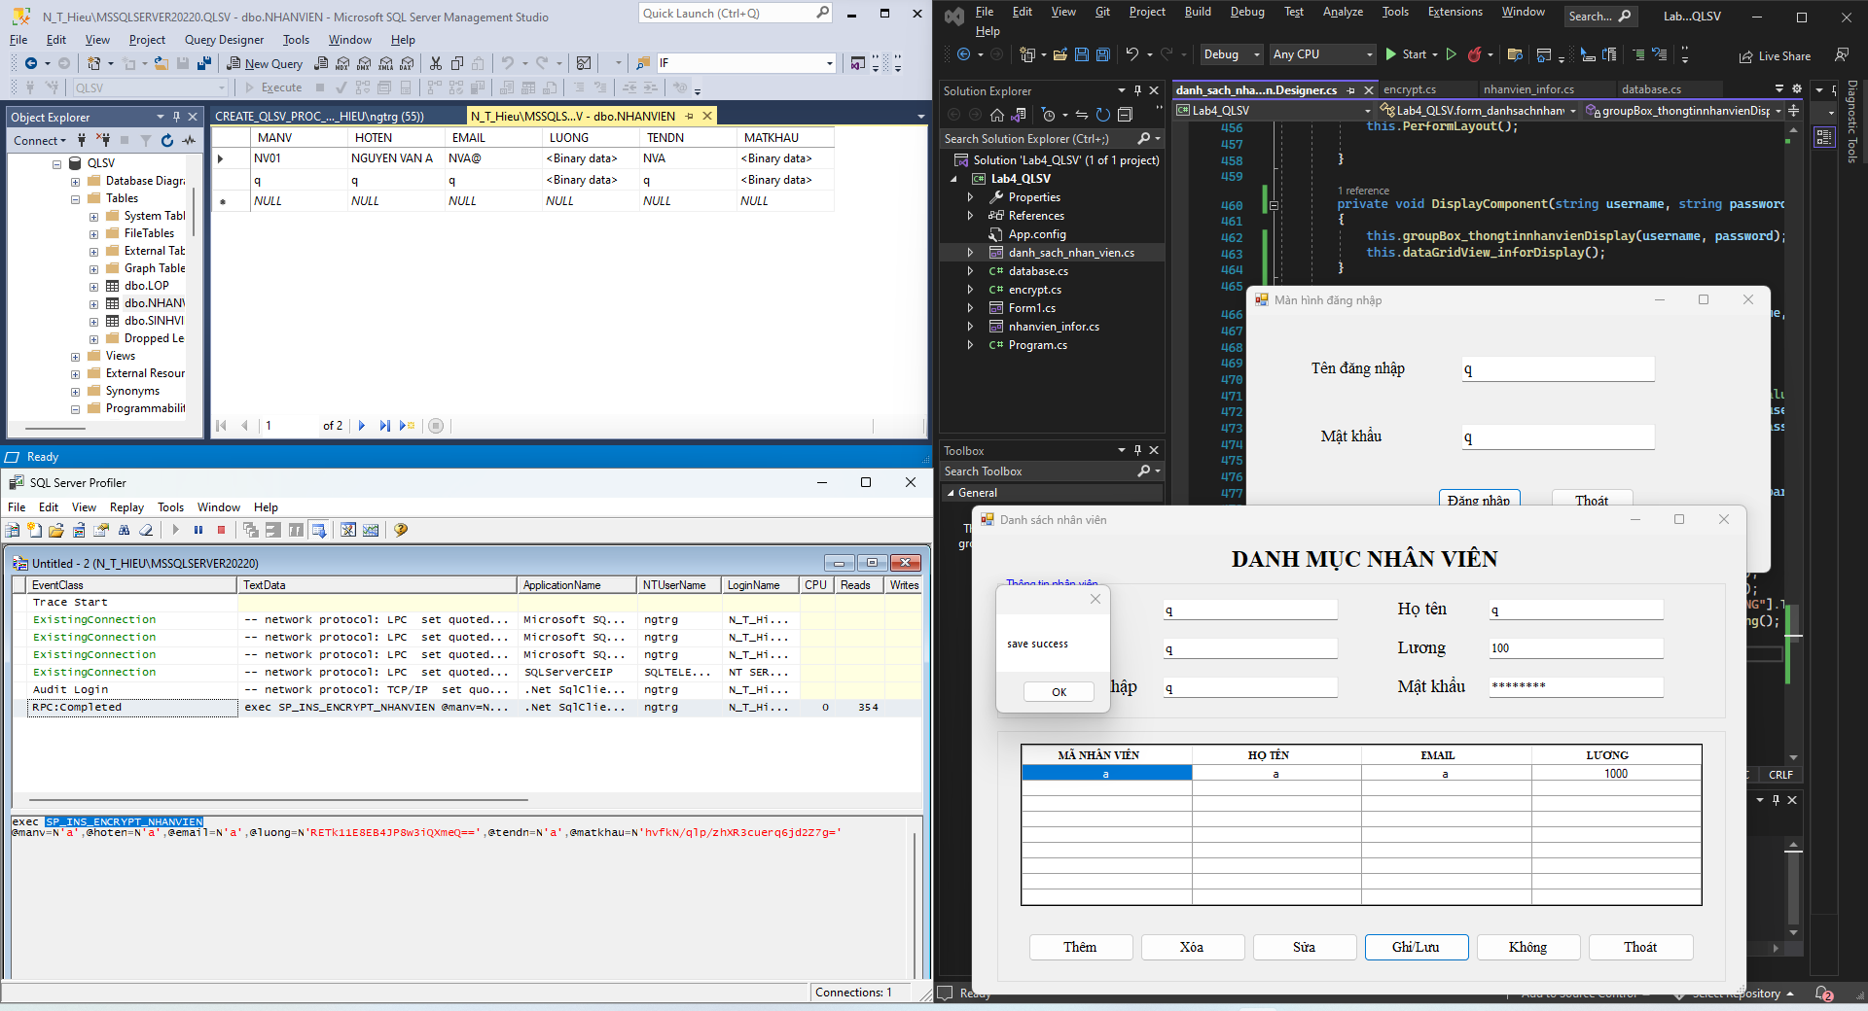

Hình 4: Lưu nhân viên thành công

## Tự đánh giá về bài tập

|  |  |  |  |
| --- | --- | --- | --- |
| **stt** | **Yêu cầu** | | **Mức độ hoàn thành** |
| 1 | c. Procedure | * + 1. SP_INS_ENCRYPT_SINHVIEN | 100% |
| * + 1. SP_INS_ENCRYPT_NHANVIEN | 100% |
| * + 1. SP_SEL_ENCRYPT_NHANVIEN | 100% |
| 2 | d. Viết chương trình quản lý | | 100% |
| 3 | e. Viết màn hình load danh sách nhân viên | | 100% |
| 4 | f. Theo dõi đăng nhập | i. Mở màn hình quản lý đăng nhập | 100% |
| ii. Nhập tên đăng nhập và mật khẩu | 100% |
| iii. Nhấn nút đăng nhập | 100% |
| iv.Chuyển sang SQL Profile, xem kết quả | 100% |
| v.Copy câu lệnh vào SQL Profile | 100% |
| vi. Thực thi câu lệnh và nhận xét | 100% |
| 5 | g. load màn hình danh sách nhân viên | i. Mở màn hình quản lý đăng nhập | 100% |
| ii. Nhập tên đăng nhập và mật khẩu | 100% |
| iii. Nhấn nút đăng nhập | 100% |
| iv. Hiển thị màn hình danh sách nhân viên | 100% |
| v. Chuyển sang màn hình SQL Profile, xem kết quả | 100% |
| vi. Copy câu lệnh vào SQL Profile | 100% |
| vii. Thực thi câu lệnh và nhận xét | 100% |
| 6 | h. thao tác thêm mới nhân viên | i. Màn hình danh sách nhân viên | 100% |
| ii. Chọn chức năng thêm | 100% |
| iii. Nhập thông tin nhân viên mới | 100% |
| iv. Nhấn nút lưu để lưu thông tin nhân viên xuống CSDL | 100% |
| v. Chuyển sang màn hình SQL Profile, xem kết quả | 100% |
| vi. Copy câu lệnh SP_INS_ENCRYPT_NHANVIEN trong SQL Profile | 100% |
| vii. Xem và viết nhận xét. | 100% |

## Tài liệu tham khảo

[DECRYPTBYASYMKEY (Transact-SQL) - SQL Server | Microsoft Learn](https://learn.microsoft.com/en-us/sql/t-sql/functions/decryptbyasymkey-transact-sql?view=sql-server-ver16)